IMI TA Strangregulierventil STAF-R Flanschanschluss, DN 65, PN 16

IMI Hydronic Engineering Deutschland

Eigenschaften

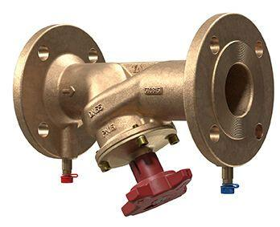

GTIN:

5902276805189

HAN:

52186765

Nenndruckstufe

PN 16

Nenninnendurchmesser

DN 65

Werkstoff

Bronze

Anschluss 1

Flansch

Anschluss 2

Flansch

Druckstufe Flansch

PN 16

Bedienhöhe (m)

0,16

Durchmesser Handrad (mm)

120,00

kvs-Wert (m³/h)

85,00

max. Mediumtemperatur (Dauerbetrieb) (°C)

-10,00 - 120,00

Hydraulic balance control

statisch

Werkstoffgüte

Bronze (Rg 5)

Mit Kupplungsanschluss 2

nein

Winkel der Spindel

45°